Adı: |  | …………………. Ortaokulu
Soyadı: |  | ………………. Eğitim Öğretim Yılı | Tarih: ……/……/ 20..
Sınıfı: |  | DİN KÜLTÜRÜ VE AHLAK BİLGİSİ | Aldığı Not
No: |  | 7. Sınıf 2.Dönem 1. Yazılı / Sınav Soruları

1.Soru
Aşağıda verilen ifadelerin karşılarına uygun olan seçeneği işaretleyin. (2x10=20 Puan)
 | DOĞRU | YANLIŞ
1. Hz. Muhammed (s.a.v.), peygamberlik görevini çalışarak elde etmiştir.
2. Hz. Muhammed (s.a.v.) kendisini çevresindeki insanlardan farklı görmüş ve öyle davranmıştır.
3. Hz. Muhammed’in (s.a.v.) açıklamaları Kur’an-ı Kerim’i daha iyi anlamamıza yardımcı olmuştur.
4. Dürüstlüğü ve güvenirliği sayesinde Hz. Peygambere daha çok insan inanmıştır.
5. Kâfirun suresi 7 ayetten oluşur ve surede Yüce Allah’ın verdiği nimetlerden bahsedilmektedir.
6. Hz. Muhammed (s.a.v.) müsamahakâr, iyi huylu bir insandır.
7. Hz. Muhammed (s.a.v.) Müslümanları ibadetlerin nasıl yapılacağı konusunda bilgilendirmiştir.
8. Hz. Muhammed (s.a.v.) dünya hayatının anlamlı bir şekilde değerlendirilmesi konusunda insanları uyarmıştır.
9. Hz. Muhammed (s.a.v.) Bütün İnsanlar İçin Uyarıcı ve Müjdeleyicidir
10. Hz. Muhammed (s.a.v.) Güzel Ahlakı Tamamlamak Üzere Gönderilmiştir

2.Soru
Aşağıdaki cümlelerdeki boşlukları uygun kavramlarla tamamlayınız. (2x8=16 Puan)
(Açıklayıcıdır, rahmet, Kur’an, peygamber, Kâfirun, uyarıcı, ahlak, hatemü’l -enbiya, Felak, Hilye-i Şerif, elçisidir)

1. Hz. Muhammed (s.a.v), …………… ………..….ve müjdeleyici bir peygamberdir.
2. Hz. Muhammed’den (s.a.v.) sonra peygamber gelmeyecektir. O …………...............................’dır.
3. Hz. Muhammed’in (s.a.v.) ahlakı ………………… ………………..ahlakıdır.
4. Hz. Muhammed (s.a.v.) alemlere …………………… ………………olarak gönderilmiştir.
5. Tevhid inancının ve şirkin birbirinden uzak tutulmasını içeren sure ……… ……… suresidir.
6. Hz. Peygamberin vücut yapısına, üstün özelliklerine ve güzelliklerine dair Hz.
Ali’nin (r.a.) naklettiği hadisin yazıldığı levhalara ………. …………………………denir.
7. Muhammed, Allah’ın ……… …………….…”
8. Hz. Muhammed (s.a.v.) Kur’an’ı ……………… …………

.…………………………………………………………………………………………………
.…………………………………………………………………………………………………
…………………………………………………………………………………………………..
…………………………………………………………………………………………………..
…………………………………………………………………………………………………….
……………………………………………………………………………………………………..
3.Soru
Yanda verilen ayet mealini yorumlayalım. (6 PUAN)

“Ey Peygamber! Biz seni insanlar hakkında şahit, müjdeci, uyarıcı ve Allah’ın izniyle O’nun yoluna dâvet eden bir peygamber ve onların yollarını aydınlatıcı bir elçi olarak gönderdik.”
(Ahzâb suresi, 45-46. ayetler.)

4
Aşağıda verilen ifadeleri ile ilgili oldukları konuları eşleştirelim. 2x4=8 Puan
Risalet
Kelime olarak haber verme anlamındadır. Terim olarak peygamberlik, nebilik, elçilik, risalet anlamlarına gelir.

Nübüvvet
Kelime olarak gönderilen elçi demektir. Terim olarak peygamberlik, nebilik, elçilik anlamlarına gelir.
Tebliğ
“Peygamberlerin sonuncusu, kendisinden sonra kesinlikle peygamber gelmeyecek olan.” Anlamında Hz. Muhammed’in (s.a.v.) sıfatıdır.
Hâtemü’l-Enbiyâ
Peygamberlerin Allah’tan (c.c.) aldıkları mesajları eksiksiz ve doğru bir şekilde insanlara bildirmeleridir.

Aşağıdaki çoktan seçmeli soruları cevaplayınız. (5x10=50 Puan)

1. Hz. Muhammed (s.a.v.) : “… Evlenirim, uyurum, uyanık kalırım, oruç tuttuğum gibi (Ramazan ayı dışında) tutmadığım da olur.” (Buhârî, Nikâh, 1.)
Hz. Muhammed’in (s.a.v.) bu açıklaması neye örnek gösterilebilir?
A) Kul olmasına
B) Kur’an’ı açıklamasına
C) Uyarıcı ve müjdeleyici olmasına
D) Allah’ın (c.c.) elçisi olmasına
2. “Andolsun size, içinizden sıkıntıya düşmeniz O’nun gücüne giden, size pek düşkün müminlere pek şefkatli ve esirgeyici olan bir elçi gelmiştir.” (Tevbe suresi, 128. ayet.)
Bu ayetle Hz. Muhammed’in (s.a.v.) hangi yönü vurgulanmıştır?
A) İnsanlığa bir rahmet olması B) İnsanlık için bir uyarıcı olması
C) Akıllı ve zeki oluşu D) İşinde-sözünde güvenilir oluşu
3. “Muhammed ancak bir peygamberdir. Ondan önce de nice Peygamberler gelip geçmiştir. Şimdi O, ölür veya öldürülürse eski halinize geri mi döneceksiniz.“ (Âl-i İmrân suresi, 144. ayet.)
Yukarıdaki ayette verilmek istenen temel mesaj aşağıdakilerden hangisidir?
A) Hz. Peygamberin tebliğ görevi vardır.
B) Hz. Peygamber meleklerden üstündür.
C) Hz. Peygamberin getirdiği mesajlar evrenseldir.
D) Hz. Peygamberin diğer insanlardan hiçbir farkı yoktur.

4. Hz. Peygamberin özelliklerinden hangisi yanlış verilmiştir?
A) İnsanlara hep doğruyu söylemiştir.
B) Kendisini diğer insanlardan üstün görmemiştir.
C) İnanmayanları önemsememiştir.
D) İnsanlara rahmet olarak gönderilmiştir.

5. Aşağıdakilerden hangisi Hz. Muhammed’in (s.a.v.) insanlar içinden seçilmesinin bir sonucu değildir?
A) İnsanlara olağanüstü nitelikte olaylar göstermeleri.
B) İnsanlara dini uygulamalı olarak göstermeleri.
C) Toplumsal sorunlara çözüm getirebilmeleri.
D) İnsanlara davranışlarıyla örnek olabilmeleri
6. “Ben .........................................için gönderildim. ”(İmam Malik, Hüsnü’l-Hulk, 8.)
Yukarıdaki hadisi tamamlayan doğru seçenek aşağıdakilerden hangisidir?
A) İbadeti öğretmek
B) Savaşlarda komutanlık etmek
C) Tevhid inancını yaymak
D) Güzel ahlakı tamamlamak

7. “ … O Muhammed Allah’ın resulü ve nebilerin sonuncusudur. Allah her şeyi hakkıyla bilendir.” (Ahzâb suresi, 40. ayet.)
Yukarıda meali verilen ayetten hangi sonuç çıkarılamaz?
A) Hz. Muhammed (s.a.v.) son peygamberdir.
B) Allah (c.c.) her şeyi bilmektedir.
C) Artık peygamber gelmeyecektir.
D) Kur’an Hz. Muhammed’e (s.a.v.) indirilmiştir.
8. Aşağıdakilerden hangisi Hz. Muhammed’in (s.a.v.) insani yönüne örnektir?
A) Kur’an’ı açıklaması
B) Dine davet etmesi
C) Dinin emirlerini açıklaması
D) Ev işlerinde eşine yardımcı olması

9. Peygamberler de insandır. Ancak elbette peygamber olmaları nedeniyle diğer insanlardan farklı yönleri de bulunmaktadır. Peygamberimizin de diğer insanlardan bazı konularda farkları bulunmaktadır. Bu farklılıklardan biri…
Bu metin aşağıdakilerden hangisi ile devam etmelidir?
A) çarşılarda gezmesidir.
B) yorulunca dinlenmesidir.
C) ihtiyarlayınca hareketlerinin yavaşlamasıdır.
D) insanlığa rahmet olmasıdır.

10. Kafirun suresinde “Sizin dininiz size, benim dinim bana.” ayeti ile aşağıdaki ilkelerden hangisine dikkat çekilmektedir?
A) İnanan insanlar arasında din farklılığı olmamalıdır.
B) Kimin gücü çoksa onun inancına saygı duyulmalıdır.
C) Dinler arasında belirli bazı farklılıklar bulunur.
D) Herkes istediği inanca sahip olabilir.
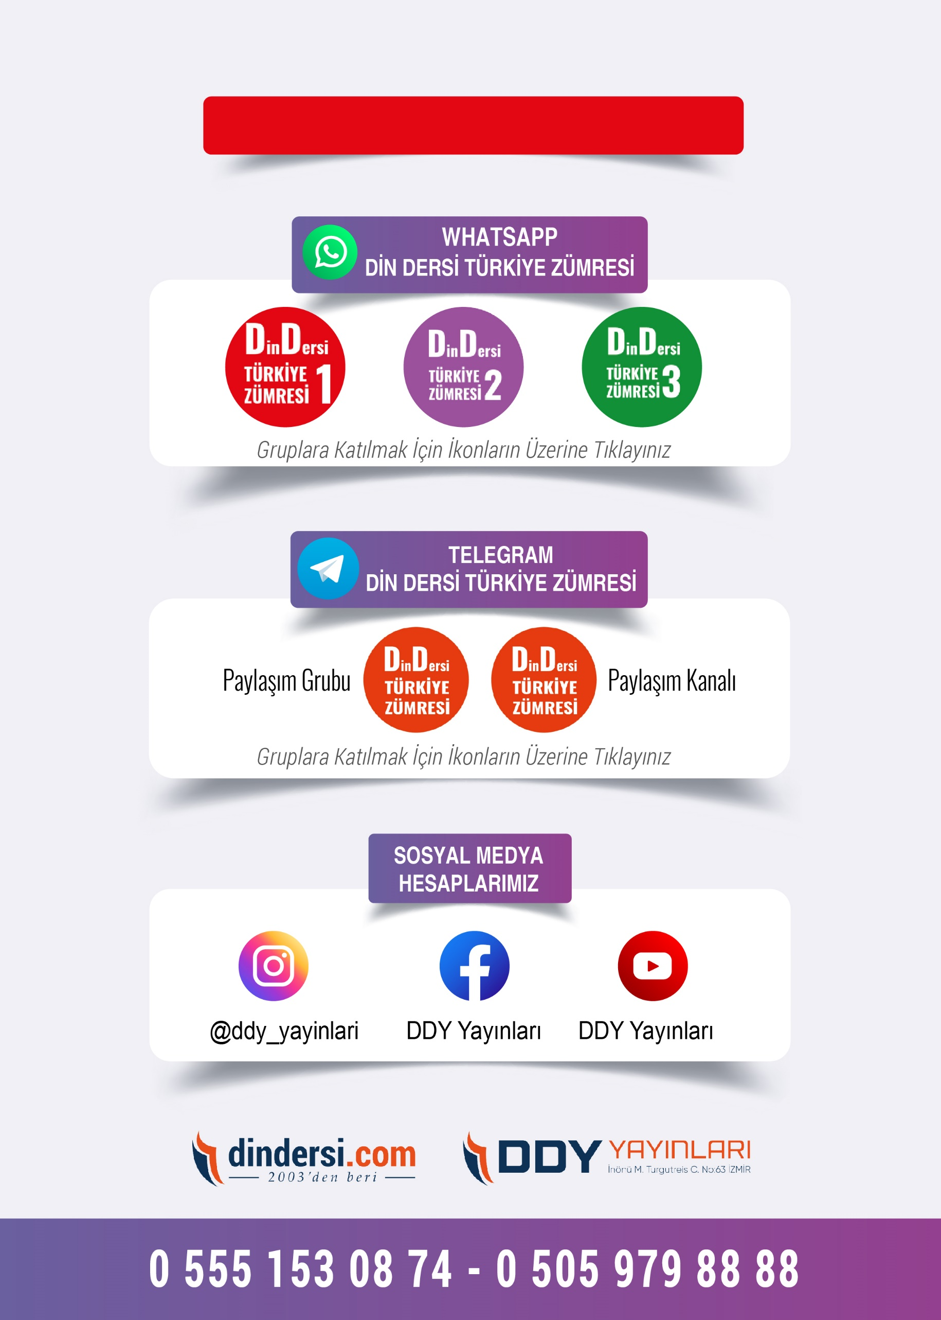
AAAA
7. SINIF SINAV VE CEVAP ANAHTARI İÇİN TIKLAYINIZ
DİN KÜLTÜRÜ VE AHLAK BİLGİSİ
7. Sınıf 2.Dönem 1. Yazılı / Test Soruları

